L'ACTU
QUESTIONS & ANALYSE

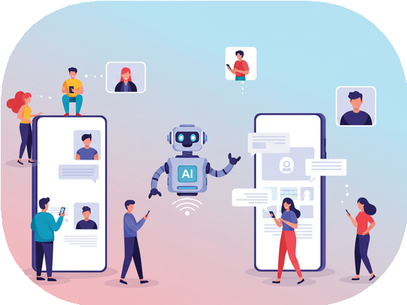
Questions d'intro
- - Selon toi, quels sont les avantages de se faire aider par une IA pour rédiger un texte ?
...........................................................................................................................................................
...........................................................................................................................................................
- - Et penses-tu qu’il puisse aussi y avoir des effets négatifs ? Explique.
...........................................................................................................................................................
...........................................................................................................................................................

Lis le texte “Les neuroscientifiques du MIT sont catégoriques : utiliser ChatGPT rend con” et réponds aux questions.
- - Quel était le but principal de l’étude menée par le MIT ?
...........................................................................................................................................................
...........................................................................................................................................................
- - Résume les différences majeures observées entre les 3 groupes au niveau de l’activité cérébrale ? Ces résultats t’étonnent ?
...........................................................................................................................................................
...........................................................................................................................................................
...........................................................................................................................................................
- - En quoi cette étude remet-elle en question la confiance dans les outils d’IA à des fins éducatives ?
...........................................................................................................................................................
...........................................................................................................................................................
- - L’auteur du texte affirme qu’il faut néanmoins relativiser cette étude. Pourquoi ?
...........................................................................................................................................................
...........................................................................................................................................................
- - L’école devrait-elle interdire ou limiter l’usage de l’IA pour les travaux de rédaction ? Explique ta position.
...........................................................................................................................................................
...........................................................................................................................................................
- - As-tu personnellement déjà eu l’impression de perdre des capacités cognitives à force de trop utiliser l’IA ? Raconte.
...........................................................................................................................................................
...........................................................................................................................................................


VIDÉO
Contenus générés par IA : les six réflexes pour les détecter (France 24)
Avant l’écoute

- - Est-ce qu’il t’est déjà arrivé de partager une fake news ou image fausse ?
...........................................................................................................................................................
- - Es-tu plutôt méfiant(e) par rapport aux infos en ligne ou plutôt crédule ?
...........................................................................................................................................................
Après l’écoute

- - Dans la vidéo, on montre comment détecter une image manipulée. Commente les exemples concrets montrés dans la vidéo.
Les incendies en Californie en janvier 2025:
...........................................................................................................................................................
Une bagarre entre le Président du Sénégal et son prédécesseur:
...........................................................................................................................................................
Une image de Donald Trump.
...........................................................................................................................................................

- - Complète les principaux conseils donnés pour détecter les fausses images / vidéos.
Fais attention aux fautes ........................................................... .

Vérifie s’il y a visible sur les images.

Observe les des personnes sur les images.

Fais une pour vérifier la véracité d’un évènement.

Observe des images pour identifier d’éventuelles

incohérences.

Sois quand tu rencontres des images trop parfaites.

